CÁC CHỈ TIÊU DUPONT TRONG PHÂN TÍCH BÁO CÁO TÀI CHÍNH

Ths. Dương Thị Thanh Hiền
Khoa Kế toán – Đại học Duy Tân

Mô Hình Phân Tích Tài Chính Dupont
Mô hình Dupont là kỹ thuật có thể được sử dụng để phân tích khả năng sinh lãi của một công ty bằng các công cụ quản lý hiệu quả truyền thống. Mô hình Dupont tích hợp nhiều yếu tố của báo cáo thu nhập với bản cân đối kế toán.
Nguồn Gốc Mô Hình Dupont
Mô hình phân tích tài chính Dupont được phát minh bởi F.Donaldson Brown, một kỹ sư điện người đã gia nhập bộ phận tài chính của công ty hóa học khổng lồ này. Một vài năm sau đó, Dupont mua lại 23% cổ phiếu của tập đoàn General Motors . Và giao cho Brown tái cấu trúc tình hình tài chính lộn xộn của nhà sản xuất xe hơi này. Đây có lẽ là lần cải tổ trên qui mô lớn đầu tiên ở Mỹ.Theo Alfred Sloan, nguyên chủ tịch của GM, phần lớn thành công của GM về sau này có sự đóng góp không nhỏ từ hệ thống hoạch định và kiểm soát của Brown. Những thành công nối tiếp đã đưa mô hình Dupont trở nên phổ biến trong các tập đoàn lớn tại Mỹ. Nó vẫn còn được sử dụng cực kỳ rộng rãi trong việc phân tích báo cáo tài chính đến những năm 1970.
Ứng Dụng Mô Hình Dupont
. Mô hình có thể được sử dụng bởi bộ phận thu mua và bộ phận bán hàng để khảo sát hoặc giải thích kết quả của ROE, ROA,…
. So sánh với những hãng khác cùng ngành kinh doanh
. Phân tích những thay đổi thường xuyên theo thời gian
. Cung cấp những kiến thức căn bản nhằm tác động đến kết quả kinh doanh của công ty
. Cho thấy sự tác động của việc chuyên nghiệp hóa chức năng mua hàng.
Các Bước Trong Phương Pháp Dupont
. Thu nhập số liệu kinh doanh ( từ bộ phận tài chính )
. Tính toán ( sử dụng bảng tính )
. Đưa ra kết luận
. Nếu kết luận xem xét không chân thực , kiểm tra số liệu và tính toán lại
Thế Mạnh Của Mô Hình Dupont
. Tính đơn giản. Đây là một công cụ rất tốt để cung cấp cho mọi người kiến thức căn bản giúp tác động tích cực đến kết quả kinh doanh của công ty
. Có thể dễ dàng kết nối với các chính sách đãi ngộ đối với nhân viên
. Có thể được sử dụng để thuyết phục cấp quản lý thực hiện một vài bước cải tổ nhằm chuyên nghiệp hóa chức năng thu mua và bán hàng. Đôi khi điều cần làm trước tiên là nên nhìn vào thưc trạng của công ty. Thay vì tìm cách thôn tính công ty khác nhằm tăng thêm doanh thu và hưởng lợi thế nhờ quy mô, để bù đắp khả năng sinh lợi yếu kém .
Hạn Chế Của Mô Hình Phân Tích Dupont
. Dựa vào số liệu kế toán cơ bản nhưng có thể không đáng tin cậy
. Không bao gồm chi phí vốn
. Mức độ tin cậy của mô hình phụ thuộc hoàn toàn vào giả thuyết và số liệu đầu vào.
Điều Kiện Áp Dụng Phương pháp Dupont
. Số liệu kế toán đáng tin cậy.
Phân tích tài chính Dupont
Các tỷ số phân tích theo phương pháp so sánh được trình bày ở phần trên đều ở dạng một phân số. Điều đó có nghĩa là mỗi tỷ số tài chính sẽ tăng hay giảm tùy thuộc vào hai nhân tố: mẫu số và tử số của phân số đó. Mặt khác các tỷ số tài chính còn ảnh hưởng lẫn nhau. Hay nói cách khác một tỷ số tái chính lúc này được trình bày bằng một vài tỷ số tài chính khác.
Lúc này ta có thể phân tích tỷ suất sinh lợi trên vốn cổ phần theo hiệu suất sử dụng vốn cổ phần và tỷ suất lợi nhuận trên doanh thu.
Muốn tăng tỷ suất sinh lợi trên vốn cổ phần ta cần tăng hiệu suất sử dụng tổng tài sản, tức sử dụng tối đa công suất tài sản, hoặc tăng tổng số tài sản trên vốn cổ phần tức cần sử dụng công cụ nợ, hoặc tăng tỷ suất lợi nhuận trên doanh thu tức là cố giảm chi phí.
Mô hình Dupont là kỹ thuật được sử dụng để phân tích khả năng sinh lời của một doanh nghiệp bằng các công cụ quản lý hiệu quả truyền thống. Mô hình Dupont tích hợp nhiều yếu tố của báo cáo thu nhập với bản cân đối kế toán. Trong phân tích tài chính, người ta vận dụng mô hình Dupont để phân tích mối liên hệ giữa các chỉ tiêu tài chính. Chính nhờ sự phân tích mối liên kết giữa các chỉ tiêu tài chính, chúng ta có thể phát hiện ra những nhân tố đã ảnh hưởng đến chỉ tiêu phân tích theo một trình tự nhất định.
Chỉ tiêu ROE (Return On Equity): Dưới góc độ nhà đầu tư cổ phiếu, một trong những chỉ tiêu quan trọng nhất là hệ số lợi nhuận trên vốn chủ sở hữu (ROE). Do vốn chủ sở hữu là một phần của tổng nguồn vốn hình thành nên tài sản, nên ROE sẽ phụ thuộc vào hệ số lợi nhuận trên tổng tài sản.
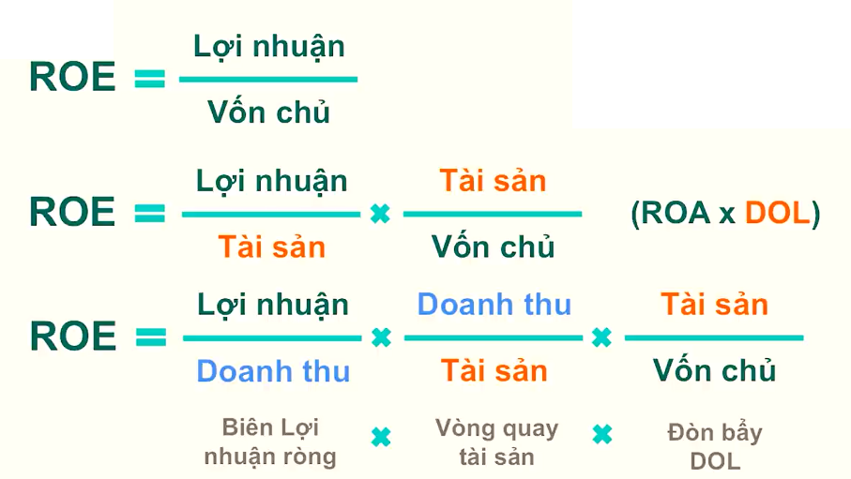

ROA(Return On Asset) là một trong các chỉ số đánh giá mức độ hiệu quả hoạt động của doanh nghiệp.Chỉ số này cực kì quan trọng trong việc lựa chọn ra những cổ phiếu tốt.Bởi những doanh nghiệp hoạt động hiệu quả trong dài hạn luôn đem lại giá trị rất lớn cho cổ đông.Chỉ số ROA giúp các nhà đầu tư có cái nhìn rõ ràng hơn về độ hiệu quả sử dụng tài sản của doanh nghiệp, trước khi đưa ra quyết định đầu tư của mình.
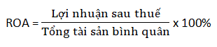
Chỉ số ROA cao và ổn định trong một thời gian dài là dấu hiệu tích cực cho thấy công ty sử dụng tài sản ngày càng hiệu quả và tối ưu các nguồn lực sẵn có.
Kết luận
Phân tích báo cáo tài chính bằng mô hình Dupont có ý nghĩa lớn đối với quản trị DN thể hiện ở chỗ có thể đánh giá đầy đủ và khách quan các nhân tố tác động đến hiêu quả sản xuất kinh doanh từ đó tiến hành công tác cải tiến tổ chức quản lý của doanh nghiệp.

Tài liệu tham khảo
1. Giáo trình phân tích báo cáo tài chính, 2017, GS.TS Nguyễn Văn Công, NXB Đại học kinh tế quốc dân.
2. https://tuanvanle.wordpress.com/2010/10/07/mo-hinh-phan-tich-tai-chinh-dupont/

